附件一：
招标技术要求
- 地下室仓库隔断
- 项目清单及要求
项目名称 | 隔墙：岩棉夹心彩钢板（含加固、双面防霉涂料） |  | 岩棉夹心彩钢板门（含五金） | 合计  （元） | 备注
项目名称 | 墙面规格（㎡） | 单价  （元/㎡） | 大门单价 | 合计  （元） | 备注
仓库一（含双开门） | 5.6*3+5*2.6 |  |  |  | 1、岩棉夹心彩钢板整体厚度不低于5cm，彩钢板厚度不低于0.32mm。钢架及门框需固定牢固。  2、上下配相应大小C型钢板或方管，与墙、地、顶固定牢固。  3、表面二度防锈漆，二度银粉漆。
仓库二（含单开门） | 5.6*3+2.8*2.6
仓库三（含双开门） | 8.3*2.6
仓库四（含双开门） | 8.6*2.6
 |  |  | 总计
2、地下室仓库位置图及要求
（1）总平图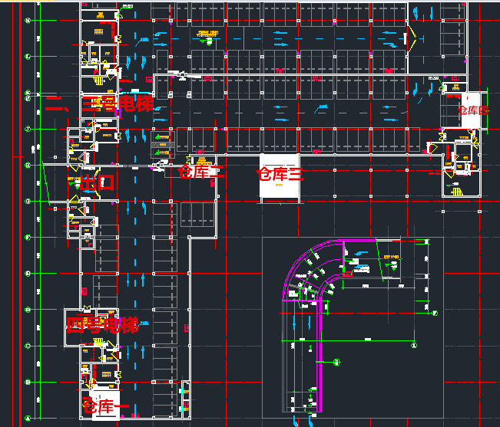
（2）仓库一（面积约28平米，2个车位）：隔两道墙约5.6m*3m、5m*3；
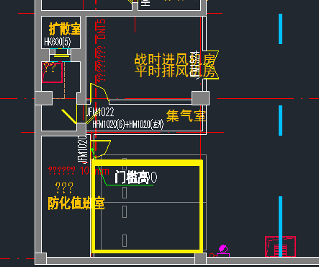
（3）仓库二（面积约15.7平米，1个车位）：隔两道墙约5.6m*3m、2.8m*3m；仓库三（面积约78.9平米，非车位）：隔一道墙约8.3m*3m；
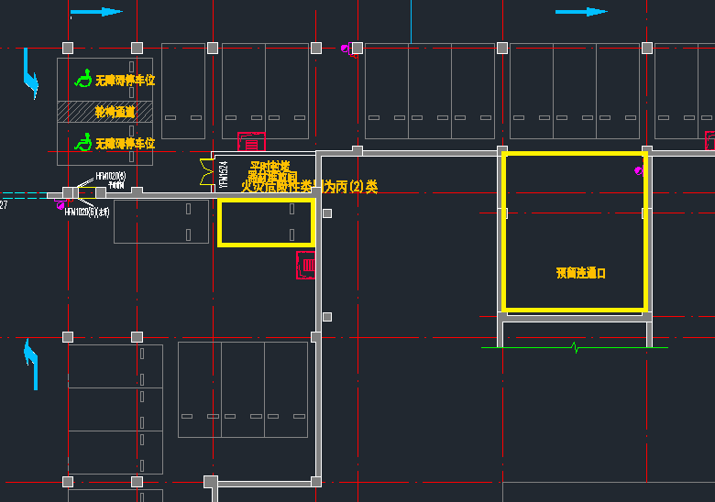
（4）仓库四（面积约25平米，非车位））：隔一道墙约8.6m*3m；
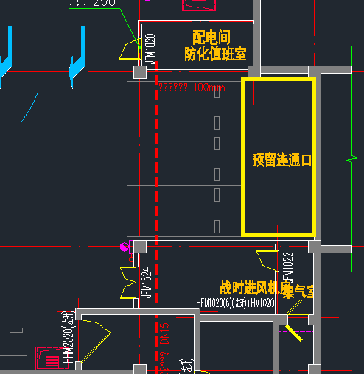
二、防护栏要求清单
名称 | 数量 | 参数规格 | 总价
防护栏 | 1 | 见下图
1、防护栏离地2米，总长13米。
2、防护栏选用扁铁材质，规格30*3mm，防护圈间距0.5米。
3、防护圈与防护圈之间用3根扁铁连接，规格30*3mm。
4、整体防锈漆两度，表面银粉漆。
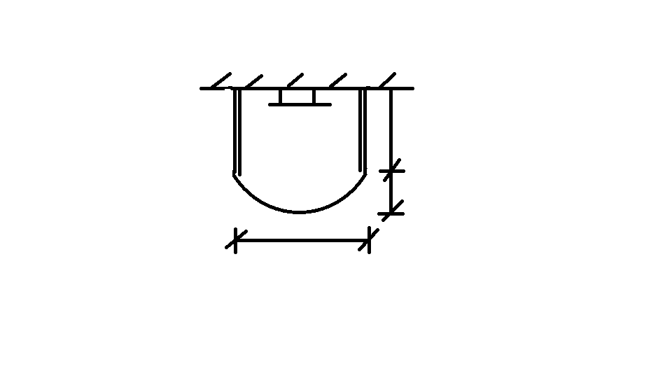
550mm
600mm
200mm
垟面
备注：与垟体固定要牢靠，投标方要画出示意图及垟面固定方式。
5、参考图片：
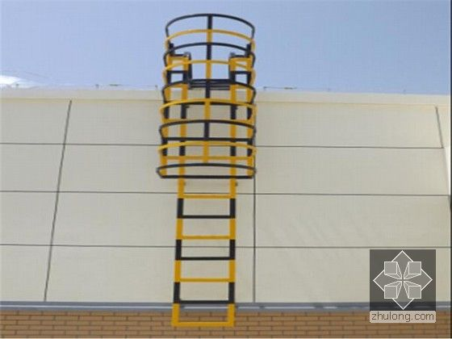

投标承诺书

苏州阳澄湖半岛旅游服务有限公司：

1、根据已收到贵方的招标文件，遵照国家有关政策法规，我方经考察现场和研究上述招标文件及其他相关资料后，我方愿以招标文件所要求的条件参与投标，我方的条件以投标书所显示内容为准。
2、我方已详细审核全部招标文件，包括修改文件(如有)及有关附件，我方同意放弃提出含糊不清或误解的权力。
3、我方承认投标附录是我方投标函的组成部分。
4、我方同意所递交的投标文件在60天内有效，在此期间内我方有可能中标，我方将受此约束。
5、我方同意贵方不受你们所收到的任何投标文件的约束。
6、我方接受贵方招标文件的全部内容。
7、我方相信贵方的招标结果是公正、合法的，无论我方中标还是落标，我方将毫无异议地接受这一结果。
8、一旦我方中标，我方将毫无异议地接受贵方授予的协议并严格依照贵方招标公告和招标文件中的相关规定与贵方签订施工协议，根据贵方要求，在保证质量、安全、文明施工、环保等前提下完成本项目。
9、我方保证所递交的投标文件所反映的内容真实可靠，否则将承担由此引起的一切后果和相应的法律责任。

投标人：(盖章)
法定代表人
或其委托代理人：
(签字或盖章)

电话： 传真：

